海南热带海洋学院

课 程 实 验 报 告
(2018 ~2019年度第 二 学期)

专业 计算机科学与技术
课程 计算机操作系统
班级 18计算机专升本
学号 18253005
姓名 李超强
教师 陈德祥

海南热带海洋学院计算机科学与技术学院制
2019年3月5日
实验项目：虚拟机的安装和liunx系统的安装
实验目的：
了解虚拟机和liunx系统的安装教程，对liunx操作的原理初步认识。
实验仪器：
计算机，window7系统，Vmware，红帽镜像。
实验内容及步骤（或程序清单）：  - 点击Vmware安装程序setup  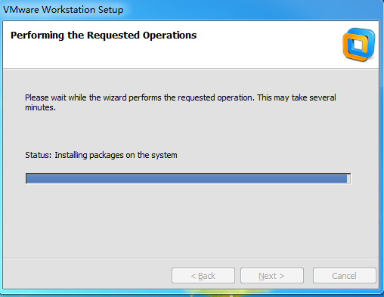  进度条走完，点下一步。  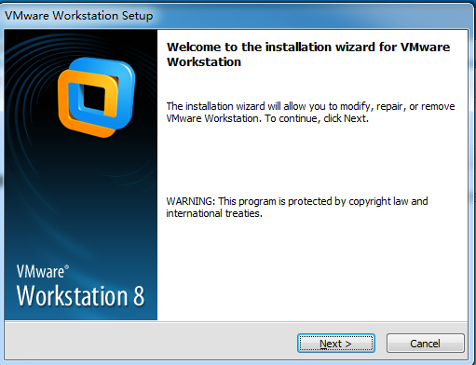  程序释放文件  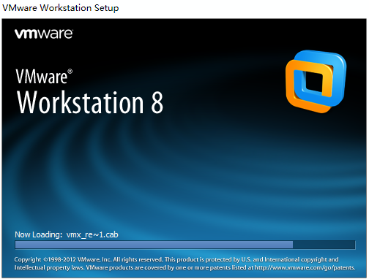  选择以那种方式安装，选择typical选项，点击下一步  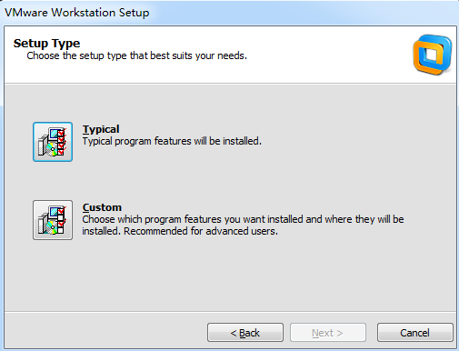  然后根据默认推荐点击下一步，直到完成。  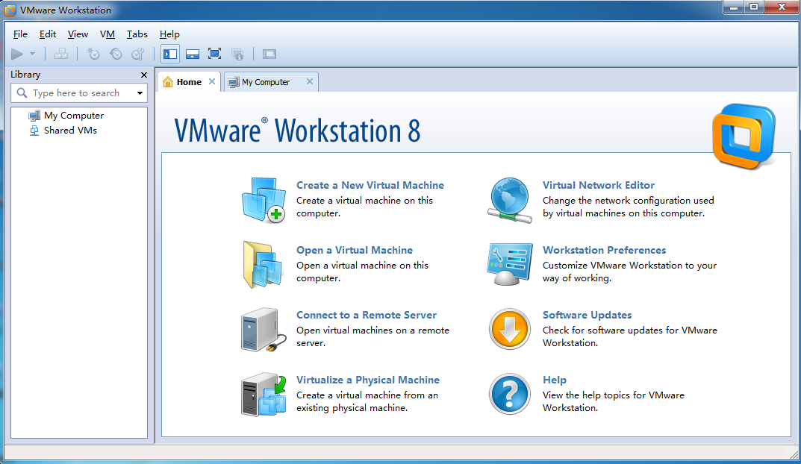 | 附注

实验步骤或程序清单（续）：  - liunx系统的安装，点击创建虚拟机按钮。选择Typical安装方式  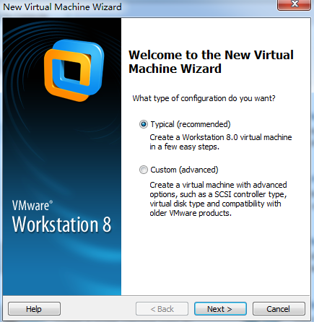  选择第二项，找到红帽镜像  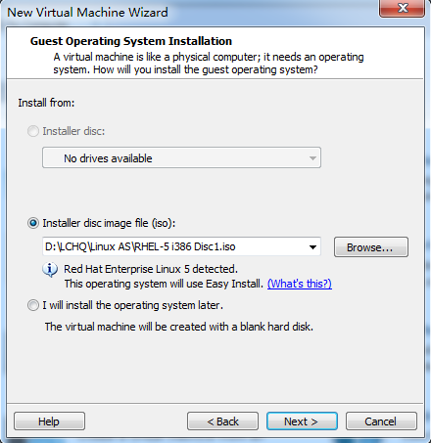  填上相应的用户名和密码，点击下一步  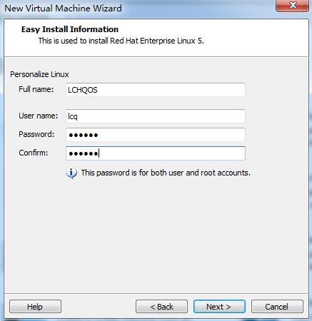  第一项默认，第二项简介browse选择你要保存liunx系统文件的路径  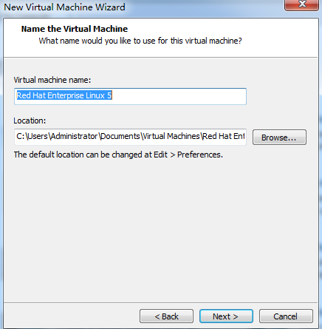  切换镜像进行下一步安装  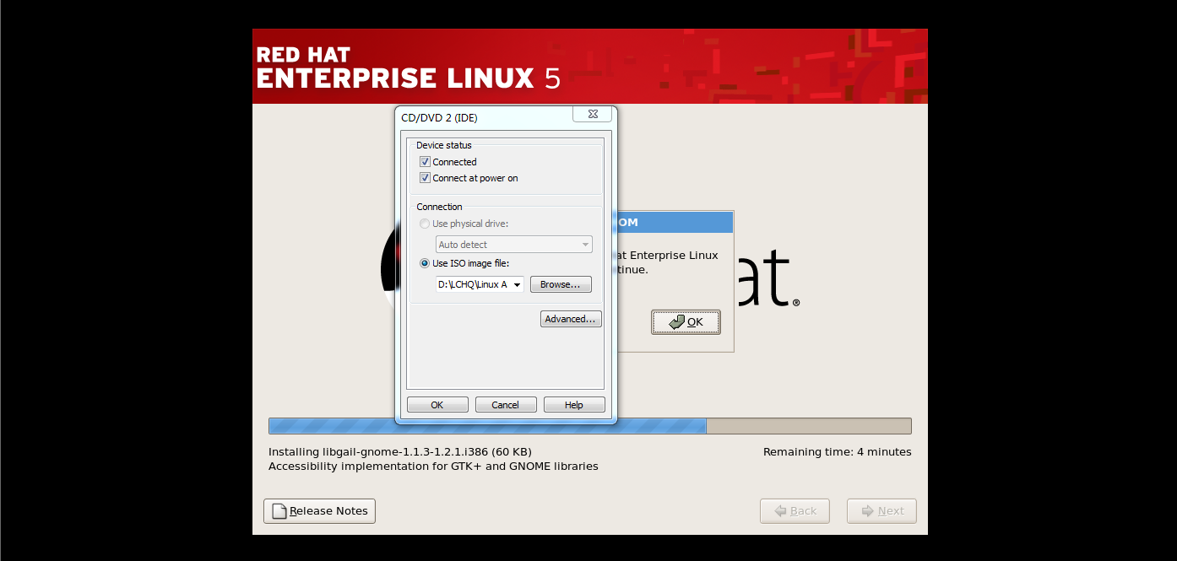  等待自动安装  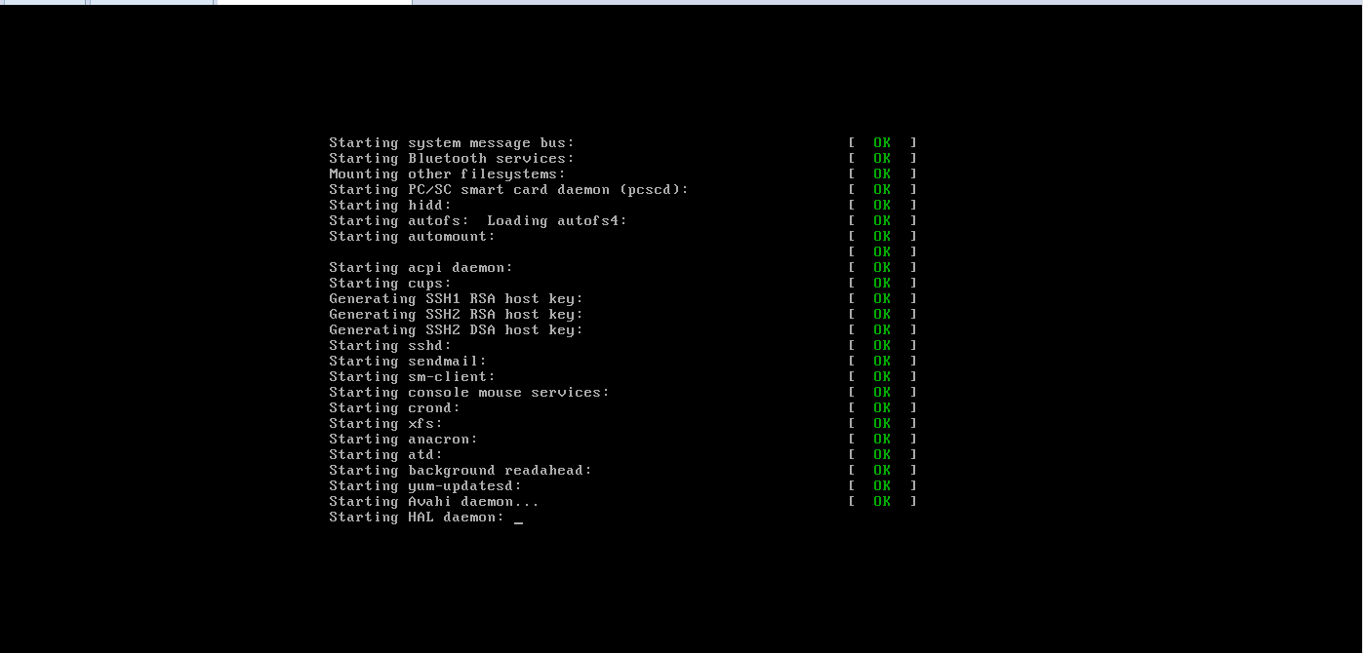  输入要创建红帽的用户名和密码  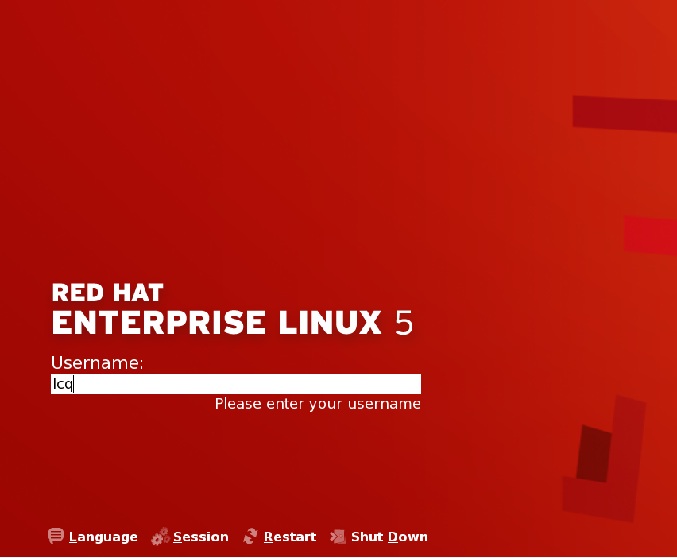  到目前为止，所有安装完成，进入红帽系统桌面  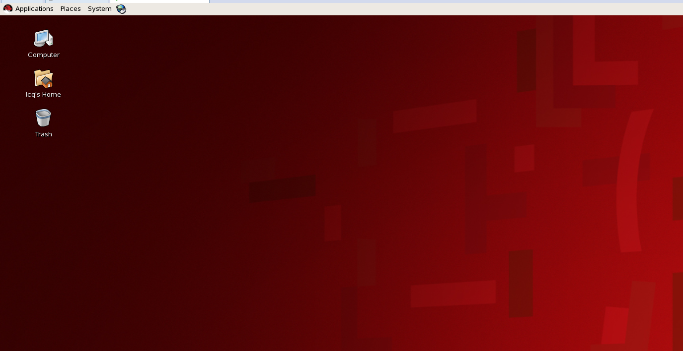 | 附注（续）
实验结果分析：
在安装过程中，比较顺利，没有出现大问题；通过这次的安装过程，我了解Vmware的安装和红帽系统的安装，同时也对红帽系统有了了解，通过命令进行简单操作。
教师批阅：

实验项目：
实验目的：

实验仪器：
实验内容及步骤（或程序清单）： | 附注
年 月 日

实验步骤或程序清单（续）： | 附注（续）
实验结果分析：
教师批阅：

